揭阳潮汕机场航站楼LED-1广告位招租公告

揭阳潮汕机场公司现就航站楼LED-1广告位进行公开招租，根据“价高者得”原则选择承租人，诚邀意向承租人参与报价。
- 广告媒体概况
本次招租广告位共1个，具体如下：
编号 | 位置 | 规格/面积m² | 类型 | 数量 | 承租期限 | 报价底价（万元/年） | 备注
LED-1 | 国内三楼出发大厅 | 16×4/64m² | 室内灯箱 | 1 | 1年 | 70 | 客户发布数量最多为3家
位置图：

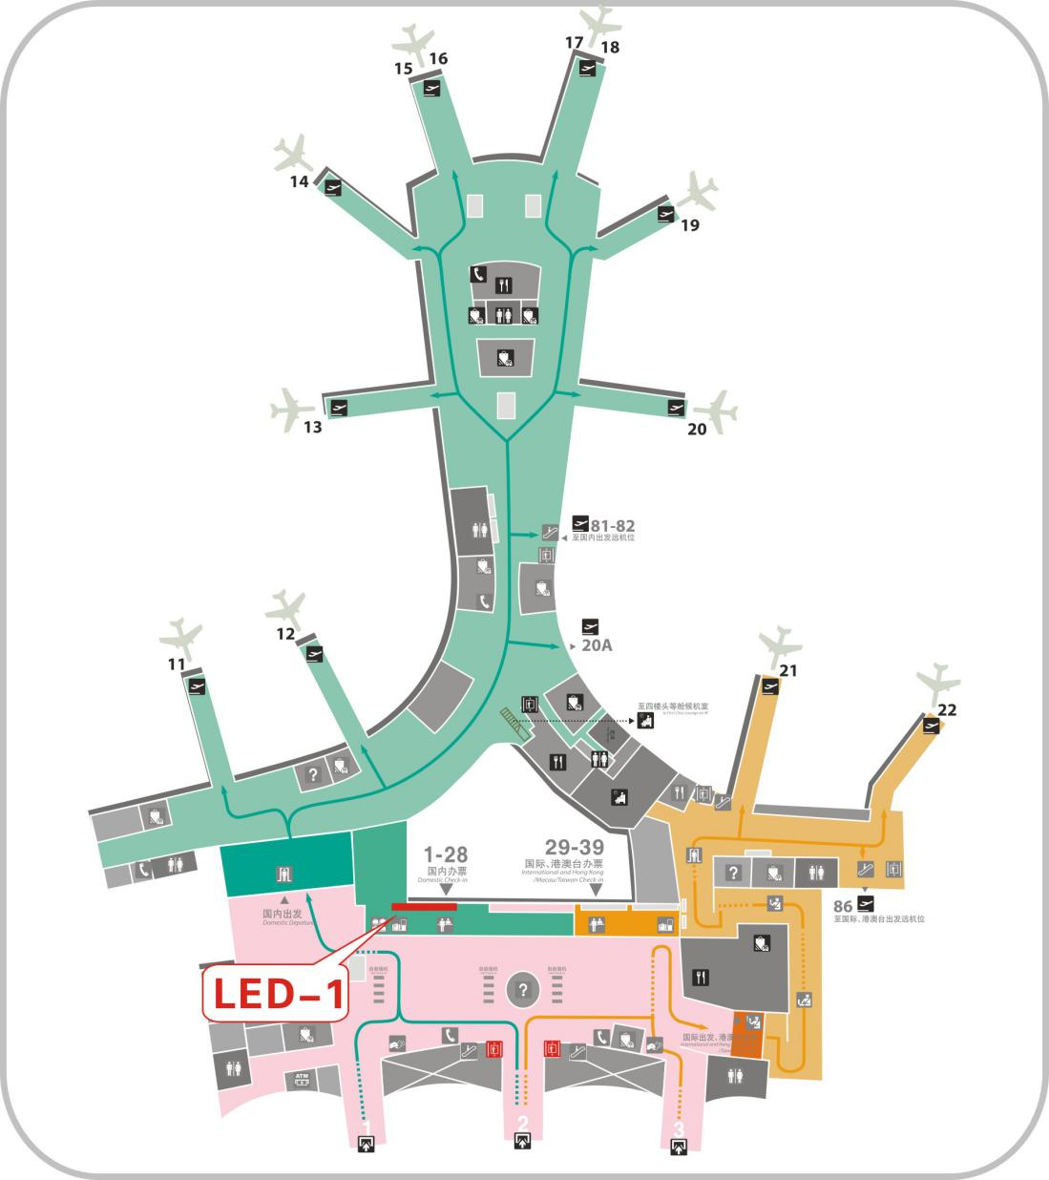
二、报价人资质
1.报价人须是在中华人民共和国境内注册并合法运作的独立法人机构，持有有效的营业执照或事业单位法人证书，本项目不接受联合体响应。
2.近两年经营活动中无违法记录，无商标侵权行为，无虚假广告行为，无不正当竞争行为。守法经营，诚实守信。
三、报名须知
（一）报价人须在规定时间内将报价文件以密封形式报揭阳潮汕机场公司商业管理部，未密封的材料视为无效。
（二）对于符合条件的报价人，根据价高者得的原则确定中选承租人；如果报价相同，以提交报价文件的先后顺序确定中选承租人。
（三）报价人须保证所提供广告内容（包括但不限于文字、图片、图标、链接等）真实、合法，且不得侵害任何第三方合法权益，符合招租人的规定及要求。招租人有权对广告发布文件进行符合性审查，对不符合法律、法规、技术标准及招租人要求的广告发布文件，有权拒绝发布，造成的一切后果由报价人承担。
四、招租保证金
（一）招租保证金的金额为人民币5万元。
（二）招租保证金只接受银行汇款形式支付。
汇款人名称必须与报价人名称一致。招租保证金以现金或个人形式向招租人指定账户汇款的，责任和后果自负。
招租保证金最晚必须在2021年 5月6日17：00前汇至招租人指定账户（以招租人指定账户的银行系统到账记录时间为准），并凭汇款单向招租人索取收据。
招租人账户信息：
收款单位：广东省机场管理集团有限公司揭阳潮汕机场公司
开 户 行：建设银行揭阳炮台支行
银行帐号：44001797142059019988
汇款时须注明“LED-1 广告位招租保证金”。
（三）未按要求交付招租保证金的报价人的报价文件无效。
（四）中选承租人的招租保证金将不计银行利息直接转为广告费。
未中选的报价人的招租保证金将在本次招租工作结束后20个工作日内不计利息退还。
（五）发生下列情况之一的，招租保证金将被招租人没收：
1.报价文件递交截止后，报价人撤回其报价文件的；
2.中选承租人未能在规定期限内与招租人签订合同；
3.中选承租人提供虚假的证明资料或文件的；
4.中选承租人在本次招商过程中有串通或非法干扰行为的。
五、报名时间地点
（一）报名时间：发布公告之日起至2021年5月7日，周一至周五每日09:00-17:00（法定节假日除外）。
（二）提交报价文件截止时间：2021 年 5月7日17:00时
（三）报名地点：揭阳潮汕机场公司商业管理部206室
（四）联系人：黄先生 手机：13829667773
六、报价材料清单
（一）法人或其他组织的营业执照等证明文件，复印件加盖公章；
（二）法定代表人证明书、授权委托书原件，委托人、受托人身份证复印件；
（三）报价表原件加盖公章；
（四）招租保证金汇款凭证复印件盖公章。
七、报价文件格式（见附件1至3）

广东省机场管理集团有限公司揭阳潮汕机场公司

2021年4月22日

附件1：

报 价 表

编号 | 数量 | 承租时间 | 报价（万元/年）
LED-1 | 1 | 1年

法定代表人或委托人签名：
报价人加盖公章
日期：

说明：1.报价须高于报价底价，报价金额单位为人民币万元（小数点后保留一位有效数），否则该响应人的报价属于无效报价，按作废处理。
2.以上报价已包含税费。
3.报价有效期为自报价文件递交之日起九十个日历日。报价人如中选，需在三十个日历日内与招租人签订合同。

附件2：

法定代表人证明书
_________（身份证号码为：_________________）现任我单位_________职务，是我司法定代表人，特此证明。
有效期限：______年_____月_____日至_______年_____月______日。

单位： （盖章）
年 月 日
说明：1.有效期限是指必须在本次广告招商有效期内有效。
2.法定代表人的身份证复印件（正方面，加盖公章）应为报价文件的必要组成部分。

附件3：

法定代表人授权委托书
广东省机场管理集团有限公司揭阳潮汕机场公司：
本人为________________ （报价人名称）的法定代表人____________（姓名），特代表本公司授权__________（姓名）（身份证号码为：_____________________）为本公司的合法代理人（即授权代表），在贵方组织的本次揭阳潮汕机场广告媒体招租活动中，代表我公司签署报价文件并处理一切与之有关的事务。
本授权书于 年 月 日签字生效，特此声明。

法定代表人签字： 授权代表签字：
公司盖章：

说明：授权代表的身份证复印件（正反面，加盖公章）应为报价文件的必要组成部分。

